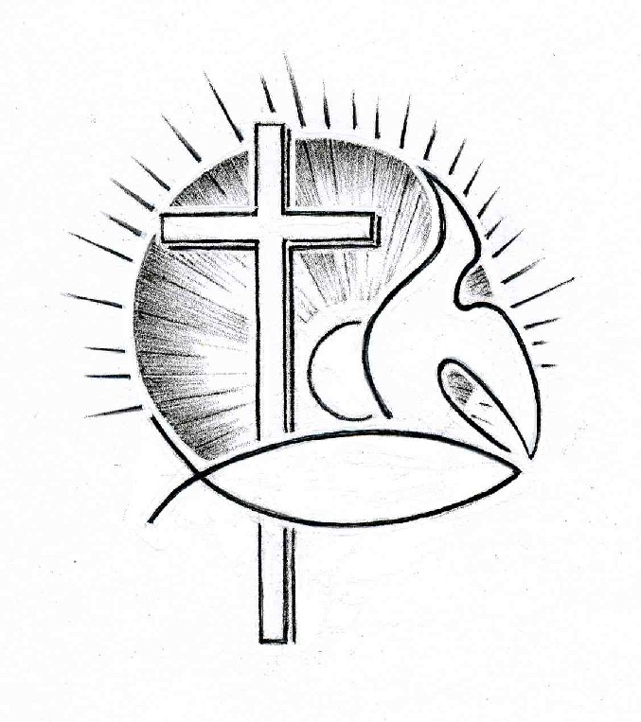PROTESTANTSE GEMEENTE TE COLIJNSPLAAT

Online viering op zondag 9 mei 2021 in de Dorpskerk
Voorganger: Ds. A. Spaans
Ouderling: Mevr. J. van Achterberg
Organist: Dhr. A. Verhorst
Koster: Dhr. J. Siereveld
De eerste collecte is voor de kerk, de tweede collecte voor Kerk in Actie (noodhulp Syrische vluchtelingen).
De bloemengroet is deze keer voor Corella Nijsse.

Orgelspel voor de dienst

Welkom en mededelingen

Zang: Lied/Psalm 149:1 en 3 [opname 16-02-2020]

Halleluja! laat opgetogen een nieuw gezang de Heer verhogen.
Laat allen die Gods naam belijden zich eensgezind verblijden.
Volk van God, loof Hem die u schiep; Israël, dank Hem die u riep.
Trek, Sion, in een blijde stoet uw Koning tegemoet.

De Heer gedenkt in gunst de zijnen. Hij kroont de zwakken en de kleinen.
Hij kent de stillen in den lande, het heil is nu ophanden.
Wees verheugd, die de Heer verbeidt, nu Hij komt en u zelf bevrijdt.
Prijs dan zijn naam bij dag en nacht en roem zijn grote macht.

Stil gebed, bemoediging en groet

Zang: Evangelische Liedbundel 351 [opname Nederland Zingt]

Machtig God, sterke Rots, U alleen bent waardig.
Aard' en hemel prijzen U, glorie voor uw Naam.
Prijst de Vader, prijst de Zoon, prijst de Geest die in ons woont.
Prijst de Koning der heerlijkheid, prijst Hem tot in eeuwigheid.

Lam van God, hoogste Heer, heilig en rechtvaardig,
stralend Licht, Morgenster, niemand is als U.
Prijst de Vader, prijst de Zoon, prijst de Geest die in ons woont.
Prijst de Koning der heerlijkheid, prijst Hem tot in eeuwigheid.

Gebed om Gods ontferming en vergeving

Loflied: Lied 903/Gezang 426:1 en 5 [opname Nederland Zingt]

Zou ik niet van harte zingen Hem die zozeer mij verblijdt?
Want ik zie in alle dingen niets dan zijn genegenheid.
Is de hartslag van het leven niet de liefde van de Heer?
Liefde draagt hen meer en meer, die in dienst van Hem zich geven.
Alle dingen hebben tijd, maar Gods liefde eeuwigheid.

Omdat Gij mijn hart doet branden, omdat Gij mij zo bemint,
hef ik, Heer, tot U mijn handen: Vader, zie ik ben uw kind.
Wil mij de genade geven, U te dienen, hier en nu;
God die liefde zijt, aan U vast te houden, heel mijn leven,
tot ik U na deze tijd liefheb in der eeuwigheid.

Gebed

Schriftlezing: Psalm 107:1-3, 10-16

‘Loof de HEER, want hij is goed, eeuwig duurt zijn trouw.’
Zo spreken zij die door de HEER zijn verlost,
die hij verloste uit de greep van de angst,
bijeenbracht uit alle landen,
uit het oosten en het westen,
uit het noorden en het zuiden. (…)
Soms woonden zij in donkere krochten als slaven met ijzeren boeien,
want ze hadden zich tegen Gods woorden verzet,
de raad van de Allerhoogste verworpen,
hij liet hen buigen onder een zware last,
ze vielen, en er was niemand die hielp.
Ze schreeuwden in hun angst tot de HEER –
hij heeft hen gered uit vele gevaren,
haalde hen weg uit donkere holen en brak hun boeien aan stukken.
Laten zij de HEER loven om zijn trouw, om zijn wonderen aan mensen verricht, bronzen deuren heeft hij verbrijzeld, ijzeren grendels verbroken.

Voordracht en orgelspel: Lied/Psalm 116:1,2,3 en 4

God heb ik lief, want die getrouwe Heer
nam, toen ik riep, met toegenegen oren
mijn woorden aan. Hij zal mij blijven horen
en levenslang ben ik niet eenzaam meer.

Toen de benauwdheid dreigend op mij viel
en angsten voor het doodsrijk mij bekropen,
heb ik de naam des Heren aangeroepen
en weende: Heer, mijn God, bewaar mijn ziel!

Hij is goedgunstig in gerechtigheid,
Hij wil zich altijd over mij ontfermen.
Zijn kracht kwam mij eenvoudige beschermen.
Rust nu, mijn ziel, de Heer heeft u bevrijd.

O God, mijn God, die van de dood mij redt,
mijn tranen afwist! Voor het oog des Heren
mag ik weer vrij in 's levens land verkeren,
geen steen die stoot waar ik mijn voeten zet.

Schriftlezing: 2 Korintiërs 1:1-11

Van Paulus, apostel van Christus Jezus door de wil van God, en van onze broeder Timoteüs. Aan de gemeente van God in Korinte en aan alle heiligen in heel Achaje. Genade zij u en vrede van God, onze Vader, en van de Heer Jezus Christus. Geprezen zij de God en Vader van onze Heer Jezus Christus, de Vader die zich over ons ontfermt, de God die ons altijd troost en ons in al onze ellende moed geeft, zodat wij door de troost die wijzelf van God ontvangen, anderen in al hun ellende moed kunnen geven. Zoals wij volop delen in het lijden van Christus, zo delen wij volop in de troost die God ons door Christus geeft. Ondervinden we tegenspoed, dan is het opdat u bemoedigd en gered wordt. Worden we bemoedigd, dan is het opdat u de moed krijgt te volharden in hetzelfde lijden als wij ondergaan. De hoop die wij voor u hebben is gegrond: we weten dat zoals u deelt in ons lijden, u ook deelt in de troost die ons gegeven wordt. U moet weten, broeders en zusters, dat de tegenspoed die we in Asia hebben moeten doorstaan, uitzonderlijk groot was. We hadden het zwaar te verduren, zo zwaar dat het onze krachten te boven ging. We vreesden ernstig voor ons leven, we waren er zelfs zeker van dat het doodvonnis al over ons was uitgesproken. Maar juist dat liet ons beseffen dat we niet op onszelf moeten vertrouwen, maar alleen op de God die de doden opwekt, die ons heeft gered en ons opnieuw zal redden uit eenzelfde doodsgevaar. Op hem hebben we onze hoop gevestigd: hij zal ons altijd redden. En ook u bent ons tot steun door voor ons te bidden. Zo klinkt uit talloze monden de dankzegging voor de gunst die hij ons bewezen heeft.

Voordracht en orgelspel: Lied 968/Gezang 303:1,4 en 5

De ware kerk des Heren, in Hem alleen gegrond,
geschapen Hem ter ere, de bruid van zijn verbond,
dankt aan zijn dood het leven. Hij is haar Bruidegom.
Want God, zo staat geschreven, zag naar zijn dienstmaagd om.

In 't woeden aller tijden is nooit het lied verstomd:
Gods hoede zal ons leiden, de volle vrede komt!
Geloven wordt aanschouwen, als uit de hemel daalt
de bruid, de hoge vrouwe, de kerk die zegepraalt.

Met God zijn wij verbonden, met Vader, Zoon en Geest,
met alwie overwonnen, alwie zijn trouw geweest.
Bewijs ons uw genade, dan zingen wij bevrijd
de glorie van uw daden, in tijd en eeuwigheid.

Uitleg en verkondiging. Tekst: Laten zij de HEER loven om zijn trouw, om zijn wonderen aan mensen verricht, bronzen deuren heeft hij verbrijzeld, ijzeren grendels verbroken. (Psalm 107:16)

Orgelspel

Voordracht en orgelspel: Lied 869/Gezang 431:4,5 en 6

Ik riep de Heer aan in de nood: O God, hoor naar mijn klagen!
Toen redde Hij mij van de dood. Zijn goedheid blijft ons dragen.
Daarom, o Here, dank ik U, o dankt Hem met mij, dankt Hem nu!
Geef onze God de ere!

Wie alle troost ontberen moet en wien geen mens kan helpen,
houd moed, God zal met overvloed van heil u overstelpen.
Hij buigt zich over het bestaan van hen die door de diepte gaan.
Geef onze God de ere!

Ik wil U, Heer, mijn leven lang van ganser harte prijzen
en in mijn lied, mijn lofgezang mijn dank aan U bewijzen.
Mijn hart, verheug u in de Heer, lichaam en ziel, verblijdt u zeer!
Geef onze God de ere!

Dankgebed en voorbeden, stil gebed en ‘Onze Vader’

Voordracht en orgelspel: Evangelische Liedbundel 235

Neem, Heer, mijn beide handen en leid uw kind,
tot ik aan d' eeuw'ge stranden de ruste vind!
Te zwaar valt m' elke schrede, als 'k U verlaat,
o, neem mij met U mede, daar waar Gij gaat.
O doe genade ervaren aan 't bevend hart
en breng het tot bedaren bij vreugd' en smart.
Laat m' aan uw voeten rusten, mij hulp'loos kind,
vertrouwen en berusten, voor d' uitkomst blind.
En blijft m' ook soms verborgen uw grote macht,
Gij voert mij tot de morgen, ook door de nacht.
Neem dan mijn beide handen en leid uw kind,
tot ik aan d' eeuw'ge stranden de ruste vind.

Zegen

Zang: Lied 708/Gezang 411:1 en 6 [opname 03-05-2020]

Wilhelmus van Nassouwe ben ik van duitsen bloed,
den vaderland getrouwe blijf ik tot in den dood.
Een prinse van Oranje ben ik, vrij, onverveerd,
den koning van Hispanje heb ik altijd geëerd.

Mijn schild ende betrouwen zijt Gij, o God mijn Heer!
Op U zo wil ik bouwen, verlaat mij nimmermeer!
Dat ik doch vroom mag blijven, uw dienaar t'aller stond,
de tirannie verdrijven die mij mijn hart doorwondt.

Orgelspel

